Nguyễn Chí Hoàng-0025967-67CS2
Bài 2:Làm quen với Linux-Môi trường CLI
1.Thực hiện với các câu lệnh
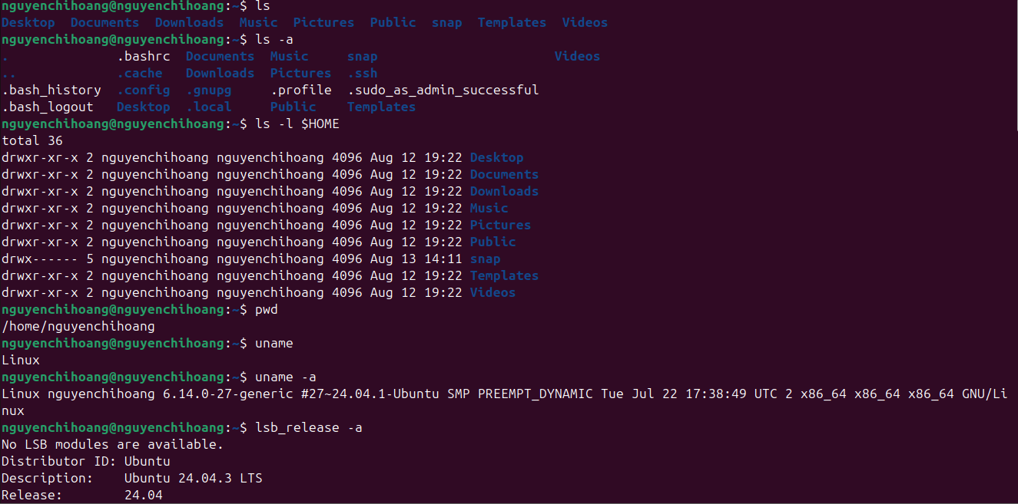
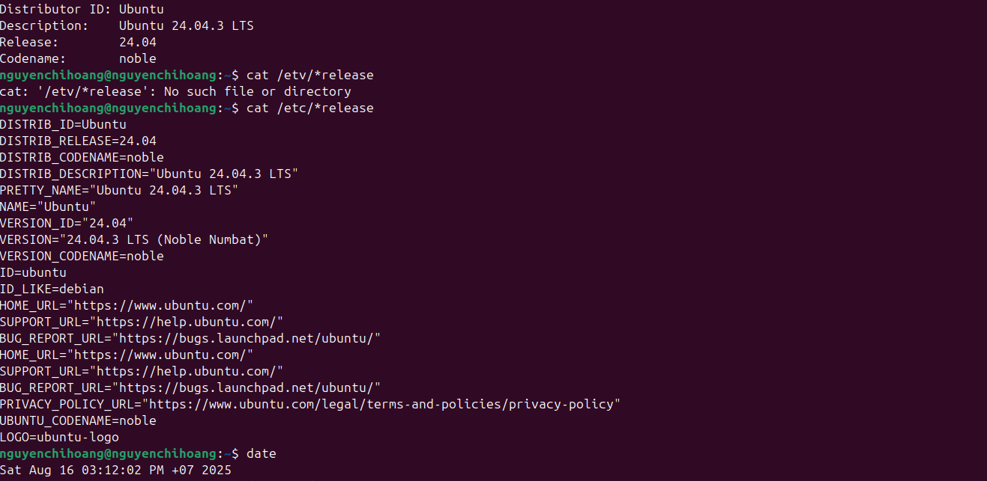
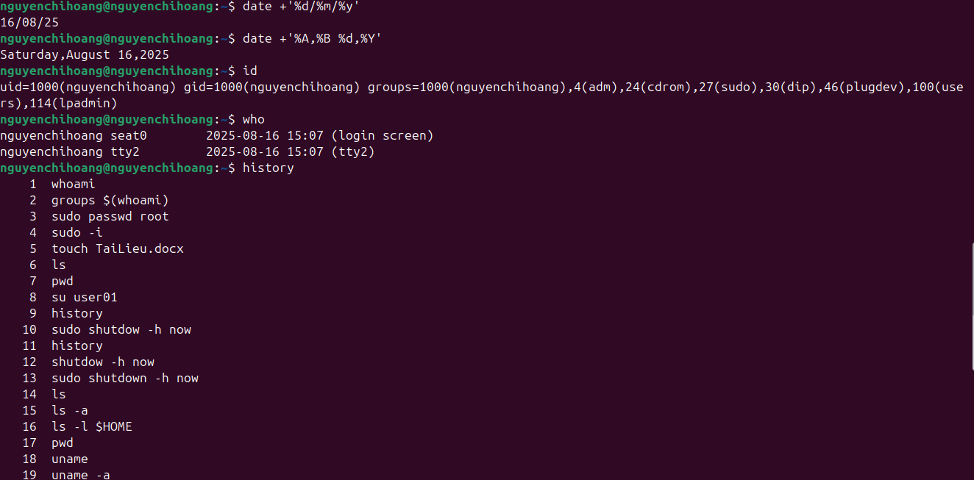
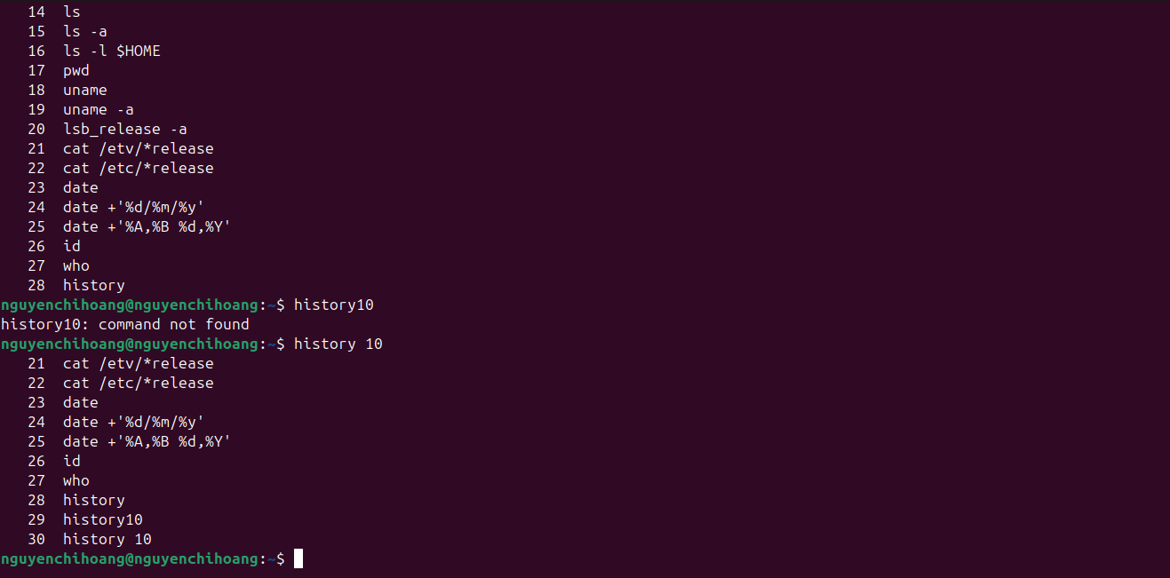

2.
a.
b. 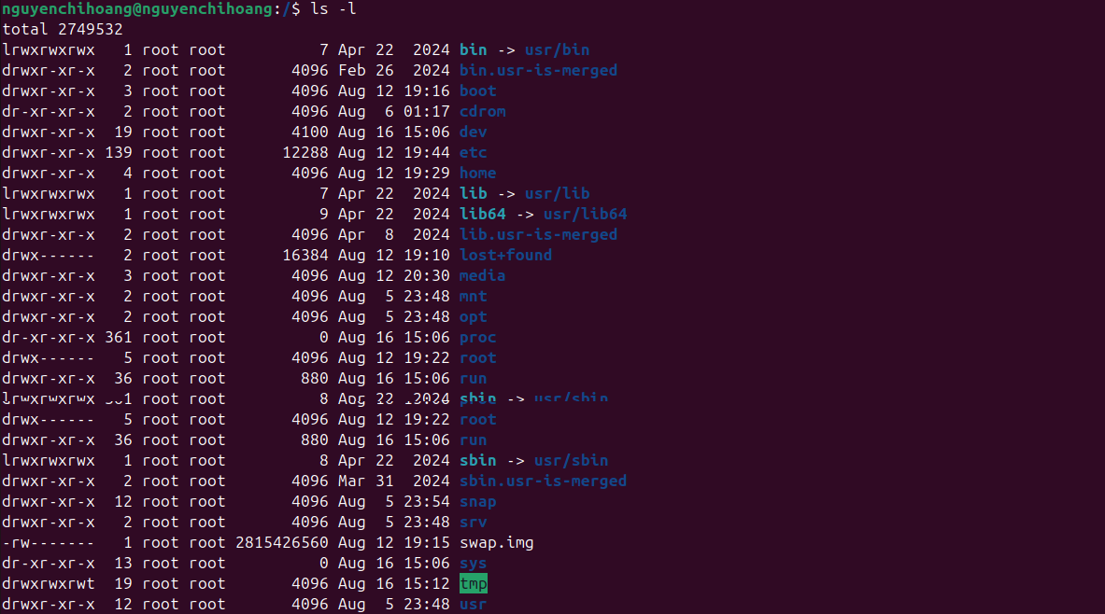
c.
d.
e.
f.
g.
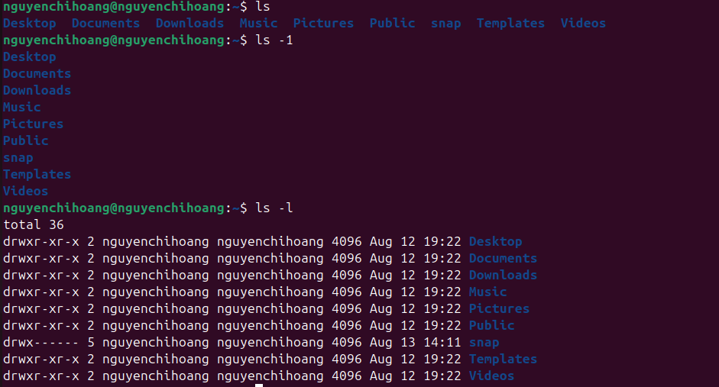
h.
j.
k.
l.
m.
3. 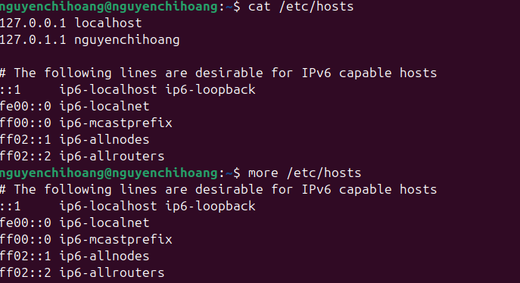
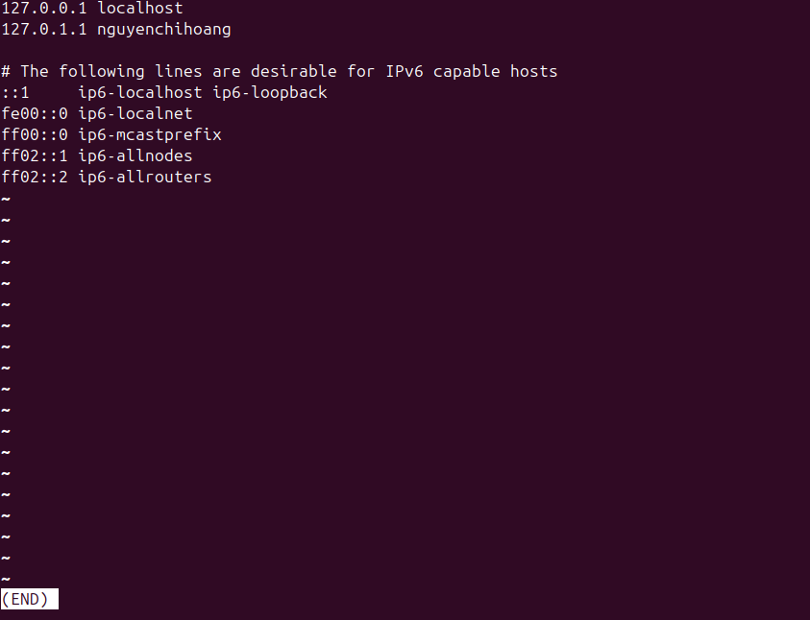
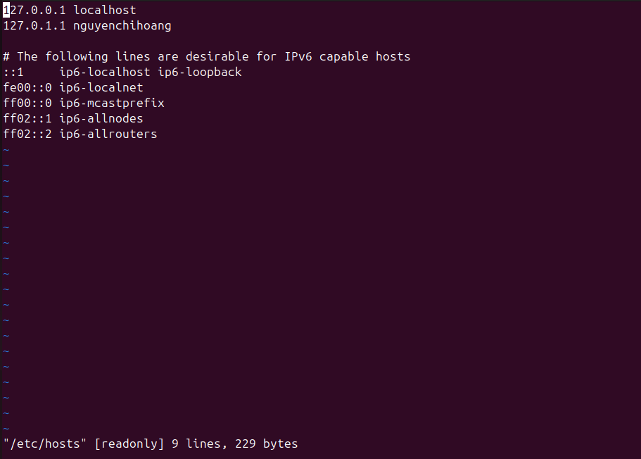
4. 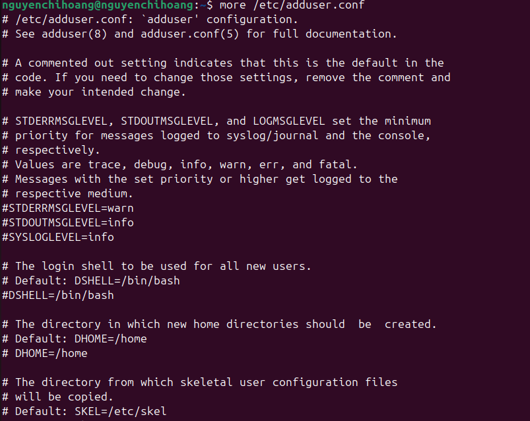
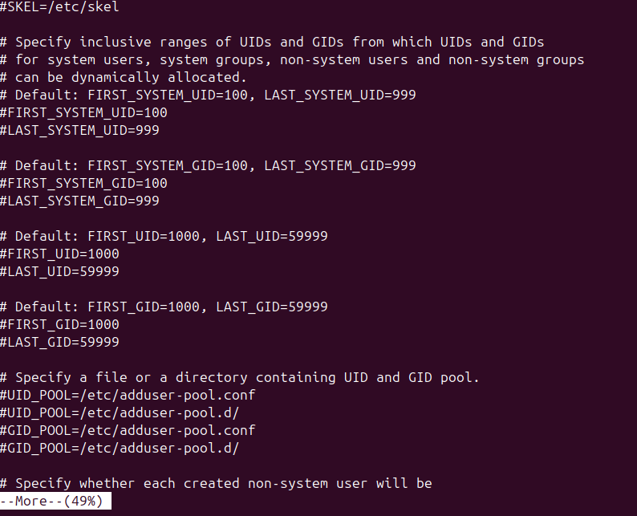
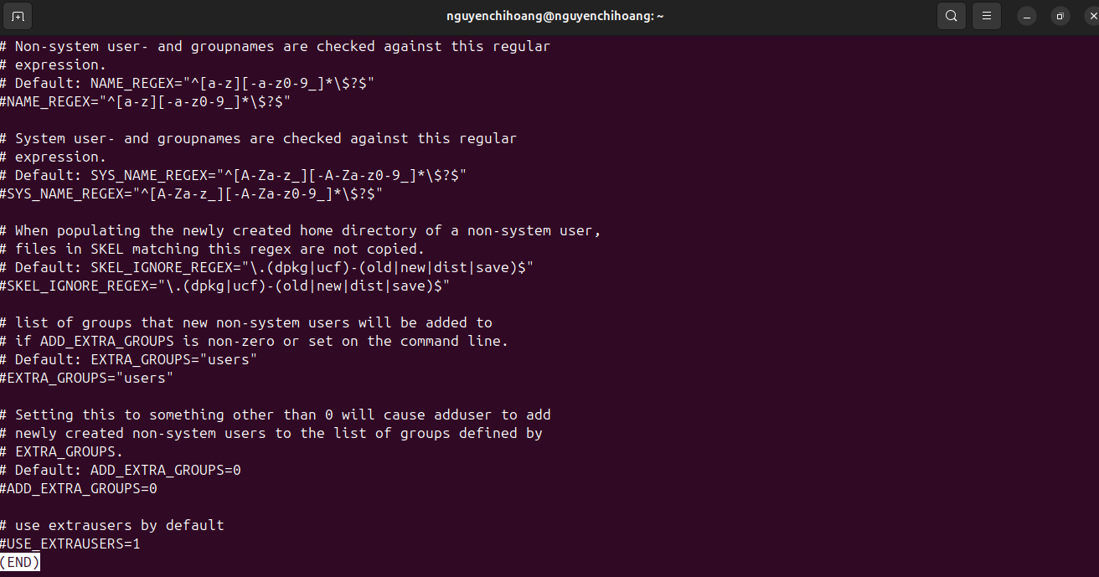
5.Thực hiện gõ ít phím hơn bằng cách dùng dấu Tab
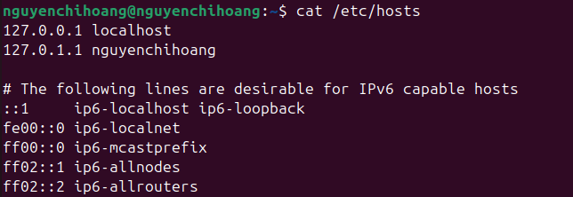
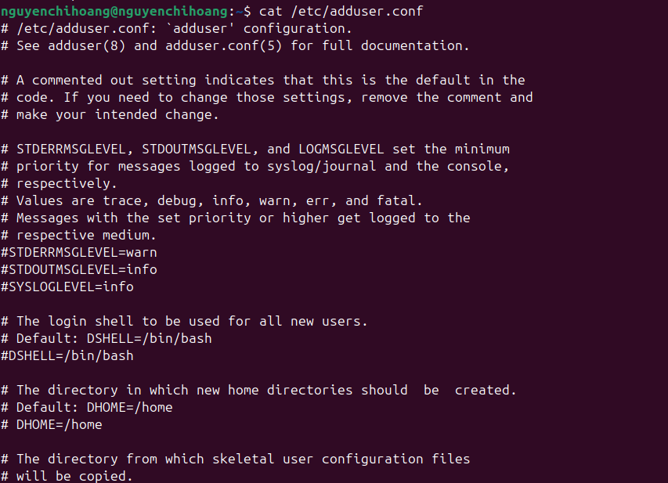
6. 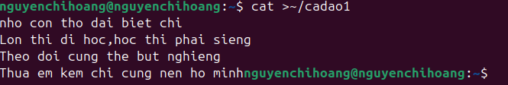
7.
rw- : chủ sở hữu (user) có quyền đọc/ghi.
r-- : nhóm có quyền đọc.
r-- : người khác có quyền đọc.
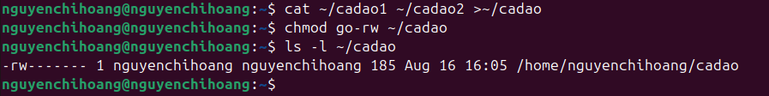
8.
-Tạo thư mục sharedFolder và tạo file bất kì
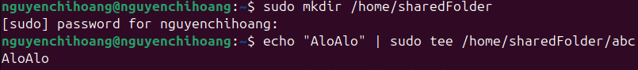
a.Bỏ quyền r thì sẽ không thực hiện được lệnh ls trên thư mục đó nữa
b.Bỏ quyền x thì sẽ không thực hiện được lệnh cd trên thư mục đó nữa
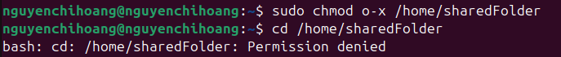
c.Nếu chỉ thêm quyền w thì sẽ không thêm được file mới vào thư mục
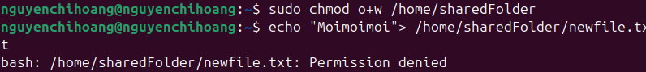
d.Nếu thêm lại quyền x thì sẽ thêm được file vào thư mục đó
e.Nếu muốn thực hiện lệnh ls thì phải cấp quyền r
